浙江大学实验报告

课程名称： 数据库系统原理 实验类型：
实验项目名称： SQL数据完整性
学生姓名： 彭子帆 专业： 软件工程 学号： 3170105860
同组学生姓名： 指导老师： 周波
实验地点： 紫金港机房 实验日期： 2019 年 4 月 3 日

- 实验目的和要求
- 熟悉通过SQL进行数据完整性控制的方法。

- 实验内容和原理
- 定义若干表，其中包括primary key, foreign key 和check的定义。
- 让表中插入数据，考察primary key如何控制实体完整性。
- 删除被引用表中的行，考察foreign key 中on delete 子句如何控制参照完整性。
- 修改被引用表中的行的primary key，考察foreign key 中on update 子句如何控制参照完整性。
- 修改或插入表中数据，考察check子句如何控制校验完整性。
- 定义一个assertion, 并通过修改表中数据考察断言如何控制数据完整性。
- 定义一个trigger, 并通过修改表中数据考察触发器如何起作用。

- 主要仪器设备
  - 操作系统: Windows 10 & 64 bits
  - 数据库管理系统 : MySQL Community 8.0.15

- 操作方法与实验步骤
- 4.1 数据表定义 数据表定义
在本次实验中，我们以教材配套网站上给出的学校数据库为操作对象。由于实验环境，选用网上提供的 DDL-My SQL.sql 和 smallRelationInsertFile.sql 两个脚本文件来创建小型数据库。我们分析其中 的 department 和 instructor 表的约束条件。
- create table department (
- dept_name varchar(20),
- building varchar(15),
- budget numeric(12,2) check (budget > 0),
- primary key (dept_name) );

- create table instructor (
- ID varchar(5),
- name varchar(20) not null,
- dept_name varchar(20),
- salary numeric(8,2) check (salary > 29000), primary key (ID),
- foreign key (dept_name) references department(dept_name)
- on delete set null
- on update cascade );
departmant 表中定义了主键 dept_name ， instructor 表中定义了主键 ID ，说明了在两张表中，每个 dept_name 和 ID 均只能出现在一行中。而外码声明说明了 department 是 instructor 的参照关系，故 instructor 中的每个必须在 department 之中出现过才可以，因此在执行数据插入操作时，我们应先插入 department 中的元素，再插入 ins tructor 中的元素更合理。 instructor 中的 on delete 和 on update 子句规定了当 department 中的某个 dept_name 属性被删除时， instructor 中取该值的 dept_name 应被置为 null ;当 department 中的某个 dept_name 属性被更改时， instructor 中取该值的 dept _name 应当进行同步修改。 两张表的 check 子句规定了 budget 和 salary 两个属性的限定取值范围。 表定义与数据插入结果如下图所示，可见操作成功。
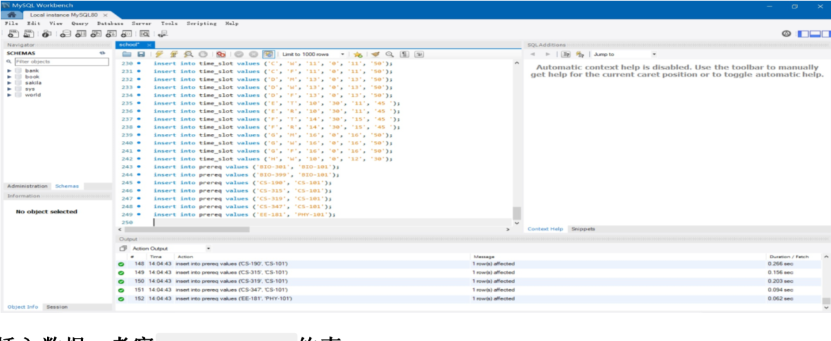

- 考察 check 子句
结果显示，两条数据的插入都成功了，这不符合我们的预期。经过查询得知：MySQL所有的存储引擎均不支持 check约束，MySQL会对check子句进行分析，但是在插入数据时会忽略，因此check并不起作用。想要在MySQL中实现 check 约束的效果可以考虑使用 enum 约束或者触发器 trigger 来实现。在 4.7 中，我们尝试使用 trigger 来实现等效 的 check 效果。
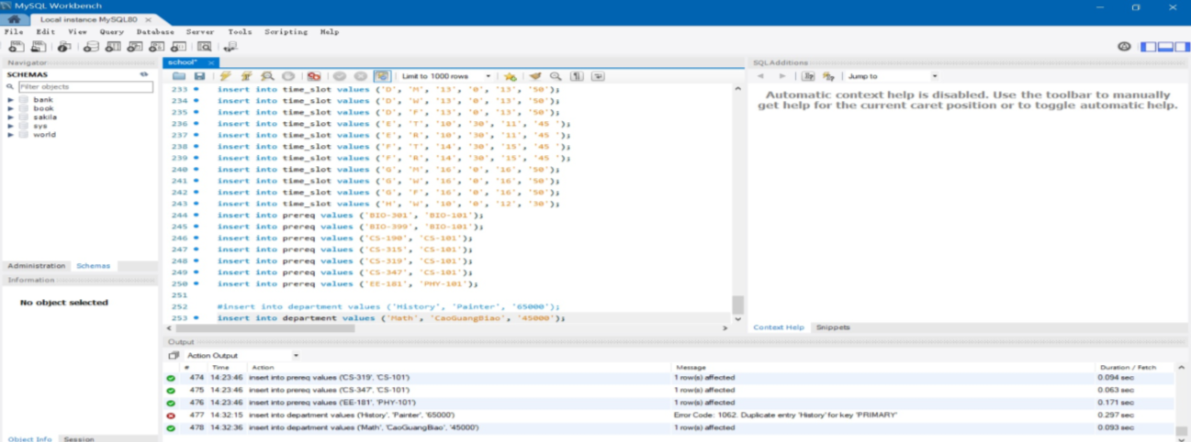

- 删除行，考察 on delete on delete 控制参照完整性 控制参照完整性
仍旧以上面分析过的 departmant 和 instructor 两张表为例。首先我们在 instructor 表中查询计算机系的教授信 息，之后我们在 departmant 表中删除计算机系，再次进行上述查询。
操作结果如下图所示。由两次查询结果的对比可见，在删除计算机系之时，由于 on delete 子句的缘故， instruct or 中系别为计算机系的教授的院系属性都被设置为了 null 因此执行与删除前的查询完全形同的查询得不到结果，由第 三张图的结果也可见，三位计算机系教授的院系已被置为了 null 。
- 修改 primary key ，考察on update控制参照完整
给两外两张表添加了 on update cascade 之后重复操 作，发现这次的操作成功了，各个教授的院系属性成功的得到了更新：
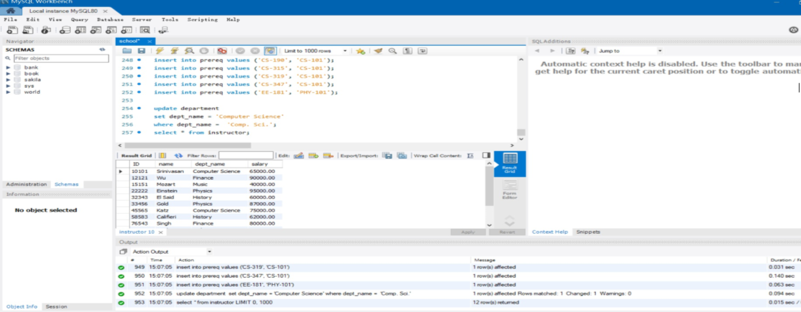

- 考察check子句
经过查询得知：MySQL所有的存储引擎均不支持 check约束，MySQL会对check子句进行分析，但是在插入数据时会忽略，因此check并不起作用。想要在MySQL中实现 check 约束的效果可以考虑使用 enum 约束或者触发器 trigger 来实现。在 4.7 中，我们尝试使用 trigger 来实现等效 的 check 效果。
- asseration断言定义与相关操作
同样，MySQL同样不支持 asseration 的功能，甚至MySQL中没有规定 asseration 为关键字，因此我们甚至不能定 义一个 asseration 。不过我们知道，断言的本质是较为复杂的 check ，因此要实现类似的功能，我们也可以通过 trig ger 来实现。有这种利用 trigger 的方式替代 asseration 的功能，这或许也是MySQL没有引入asseration语句的原因
- trigger触发器定义与相关操作
在MySQL中，默认的语句结束符号是分号。由于在触发器的内部定义中可能存在 delete , update 等等子操作，其中 是存在分号的，这会中止当前语句的定义，从而使触发器的定义不完整而执行错误。因此，我们需要使用 delimiter 命 令来暂时更改语句结束符号，在这之后再次调用该语句使语句结束符号变回分号：
- create trigger budget_trigger after insert on department
- for each row
- begin
- if (new.budget < 0) then
- delete from department where budget = new.budget;
- end if;
- end

分析这个触发器可知：这个触发器会在数据插入之后触发，检测新插入的行的 budget 属性是否符合为正的要求， 如果不符合则会删除这一行。通过下方的运行截图可以看到，触发器的定义成功了，插入不符合要求数据的行为会失 败，而插入其他数据则不受影响，通过查询结果也可得知插入 Test2 一行是成功。
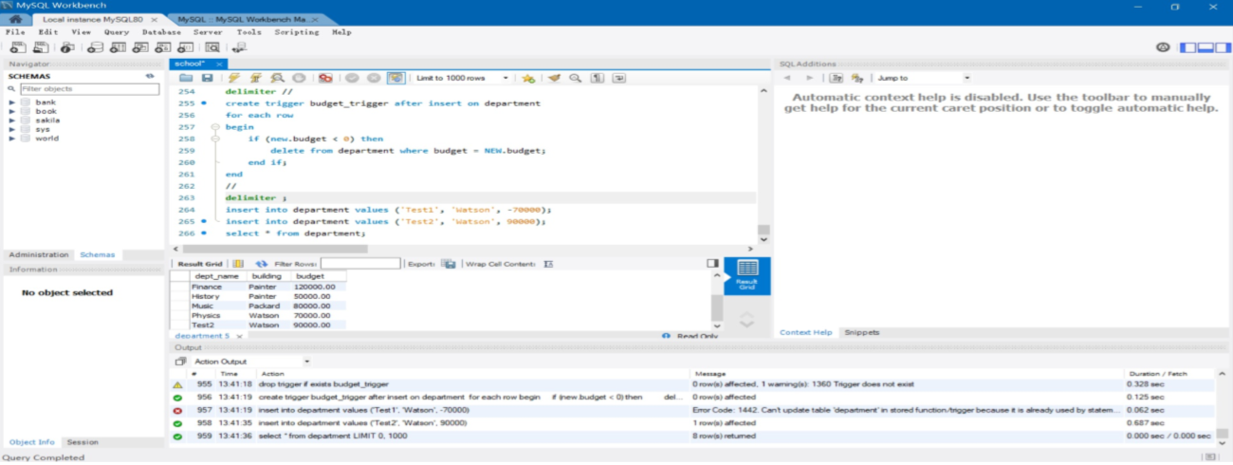

- 讨论、心得
在本次实验中，我们进行了MySQL数据完整性的测试，包括了 primary key ， foreign key ， on delete ， on upda te 子句，并利用 trigger 实现了 check 和 asseration 的功能。通过本实验，我们可以认识到数据库设计并非易事，当 数据表增多的时候，各张表之间的关系会变得愈发复杂，难以辨明，因此约束数据完整性的控制至关重要，今后在利 用数据库，处理SQL问题时，应当更加小心谨慎

- 附录：数据表与插入数据
下载地址: https://www .db-book.com/db6/lab-dir/sample_tables-dir/index.html

